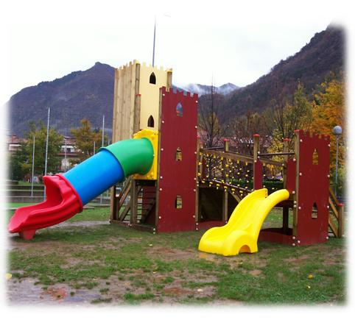
Descrizione:
Castello combinato, composto da una parte centrale
articolata su più livelli, un ponte traballante, scivolo a
tunnel, ed arrampicata klimber a schiena d’asino.
I rivestimenti sono realizzati in legno trattato per
esterno e pannelli di hpl colorato.
Tutti i nostri legni sono realizzati in pino nordico con
impregnazione ecologica a pressione che permette
una protezione ottimale e duratura del legno
all'esterno. Tutte le viti di fissaggio sono protette da
tappi in PVC a forma di fiorellino.
Area d'ingombro: 600x500 cm
Area di sicurezza consigliata: 72 mq
Altezza pedana scivolo: 90/120 cm
I colori delle attrezzature rappresentati nelle immagini
sono da considerarsi puramente indicativi.
Categoria: Castelli complessi per parchi
Codice: EP02142

